萬潤2026創新創意競賽(大專組)
作品構想書
作品名稱 | 救「舊」我的書 | 收件編號 | (主辦單位填寫)
- 創作動機與目的
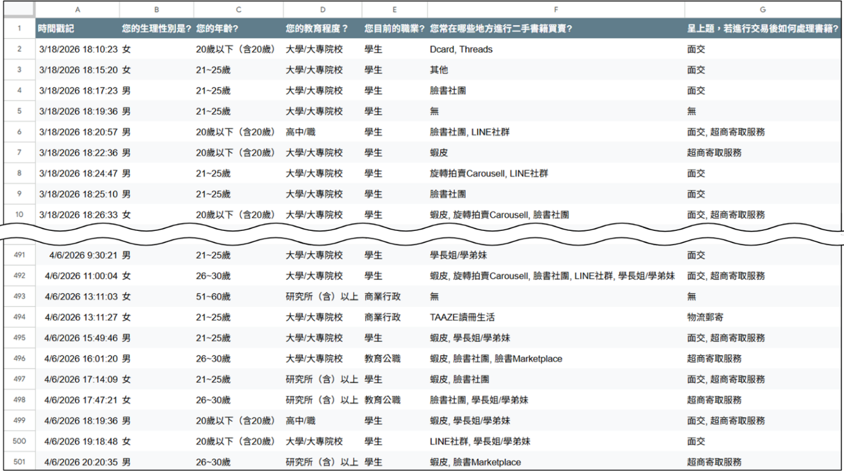
現代消費者日益重視交易流程的簡化。然而，現有的二手書交易管道，無論是通用型電商平台或專門銷售書籍之社群，在實際操作上仍存在諸多不便。為深入了解使用者的實際需求，本專案針對潛在使用者進行「二手書籍交易行為與市場需求調查」，共回收500份問卷，扣除填答不完整或內容異常之樣本後，最終取得498份有效樣本作為後續分析依據（問卷題目詳見附錄一），原始問卷回收資料如下圖1-1所示。
圖1-1問卷調查原始資料節錄

就受訪者基本背景而言（圖1-2），年齡以21～25歲（49.4%）及20歲以下（30.1%）為主，兩者合計占比達79.5%，與本系統預設之目標使用者高度吻合。

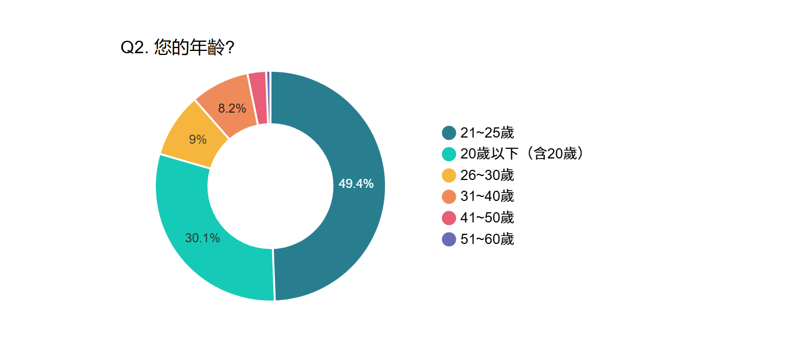
圖1-2受訪者年齡分布圖

由圖1-3可知，受訪者最常使用的交易管道前三名依序為蝦皮（331人次）、臉書社團（213人次）及Dcard（148人次）。由此可見，使用者高度依賴通用型電商平台與社群媒體進行二手書交易，而專屬之二手書交易平台使用率相對偏低。

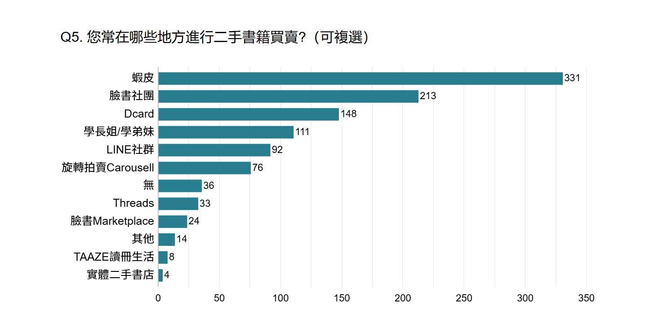
圖1-3用交易平台長條圖
然而，上述這些平台在功能面均存在明顯缺口，難以全面滿足使用者需求。因此，我們針對現有平台的優缺點進行深入分析，探討使用者在現有環境下的行為偏好，並重新思考如何簡化書籍交易流程，以降低新用戶的操作門檻。

表1-1各二手書交易平台之功能比較表

平台  功能 | SaveMyBook | 蝦皮 | 旋轉拍賣 | 臉書社團 | Dcard
ISBN掃描上架 | V
即時聊天 | V | V | V | V | V
實體智取櫃 | V | V
圖書精準分類 | V |  | V
代幣化交易 | V
即時付款 | V | V | V
會員等級 | V | V
個人化推薦 | V | V | V | V

透過表1-1對市面上常見二手書交易平台的分析，可明確看出各平台的侷限性。以蝦皮為例，雖具備多元功能與實體智取櫃，但缺乏ISBN掃描快速上架機制與圖書精準分類，交易流程較為繁雜；旋轉拍賣雖然具備圖書精準分類與即時付款等功能，但在書籍上架過程較為耗時，且未支援實體智取櫃與代幣交易模式；臉書社團雖具備即時互動性與個人化推薦，但缺乏即時付款機制，無法進行即時線上交易成為最大硬傷；Dcard本質上為社群論壇，儘管設有二手買賣版供使用者交流，但因非專屬之交易平台，其功能過於精簡，僅提供即時聊天，缺乏圖書精準分類、即時線上付款與個人化推薦等完整的輔助機制。

在處理書籍的痛點方面，如圖1-4所示，35%的受訪者表示「家裡空間不足，想清空但懶得處理」為最大困擾，其次為寄送流程繁瑣（26.9%）及實體二手店收購價太低（21.9%），顯示「處理門檻」是使用者閒置書籍無法流通的主要原因。

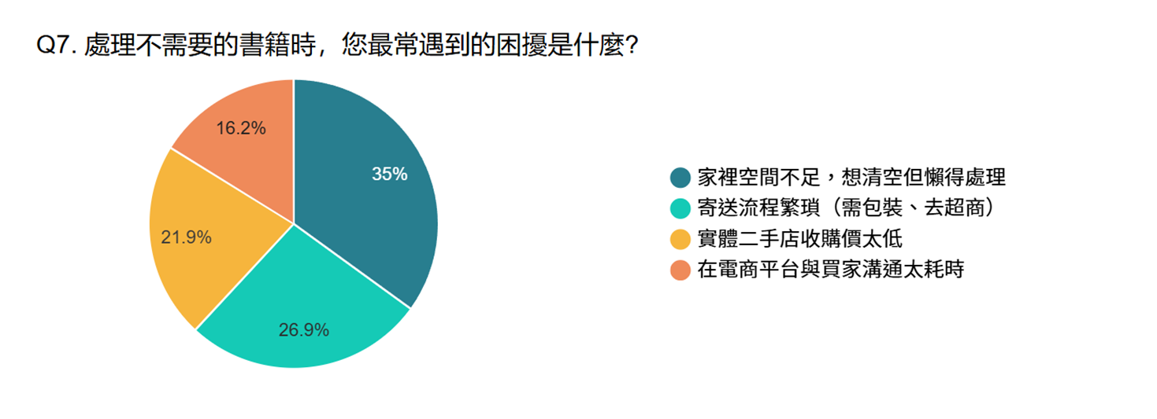

圖1-4處理書籍困擾分布圖

接著針對兩種主流交易方式的痛點進行調查，由圖1-5可見，面交方式中以「交易安全，擔心遇到放鳥或詐騙」最受關注（43.2%），其次為「面交時間較難喬攏」（30.9%）及「隱私問題，需與陌生人見面」（25.9%）；而圖1-6則顯示，寄送方式中「需自行包裝、跑超商寄貨」為最大不便（57.9%），其次為「取寄貨加上物流運送時間不固定」（42.1%）。

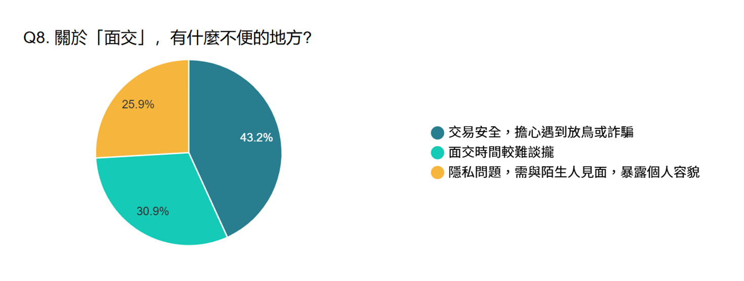
圖1-5面交方式不便之處分布圖

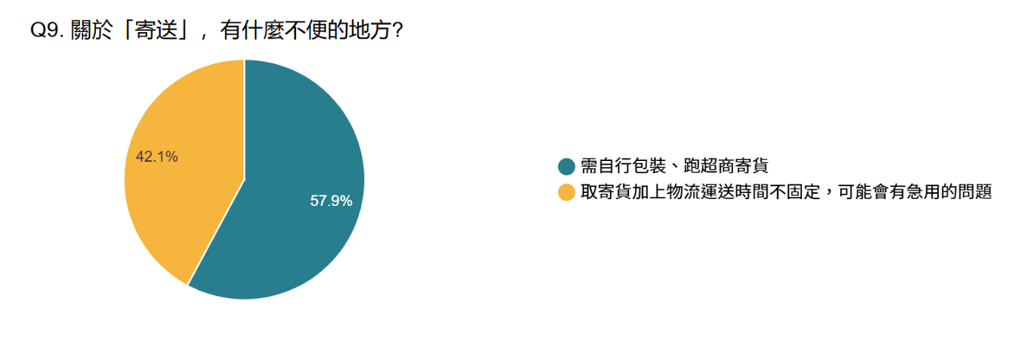
圖1-6寄送方式不便之處分布圖

若能改良現有流程，如圖1-7所示，51.4%的受訪者傾向使用「實體儲物櫃」方案，明顯高於「現狀即可」（24.7%）及「到府收書」（23.9%），顯示智慧書櫃概念具有明確的市場需求基礎。而在智慧書櫃的功能偏好上，由圖1-8可知，57.4%認為「24小時自助」最具吸引力，其次為「掃描ISBN自動帶出書名、原價」（31.1%）及「即時入庫」（11.4%），顯示自助化與自動化是影響使用者轉移意願的關鍵因素。
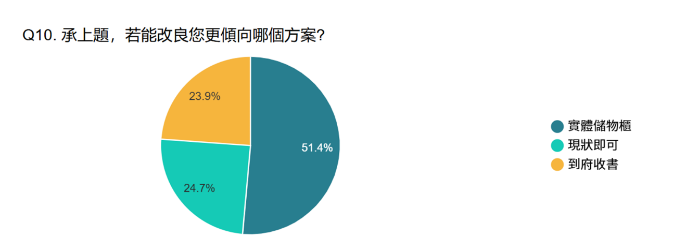
圖1-7改良方案偏好分布圖

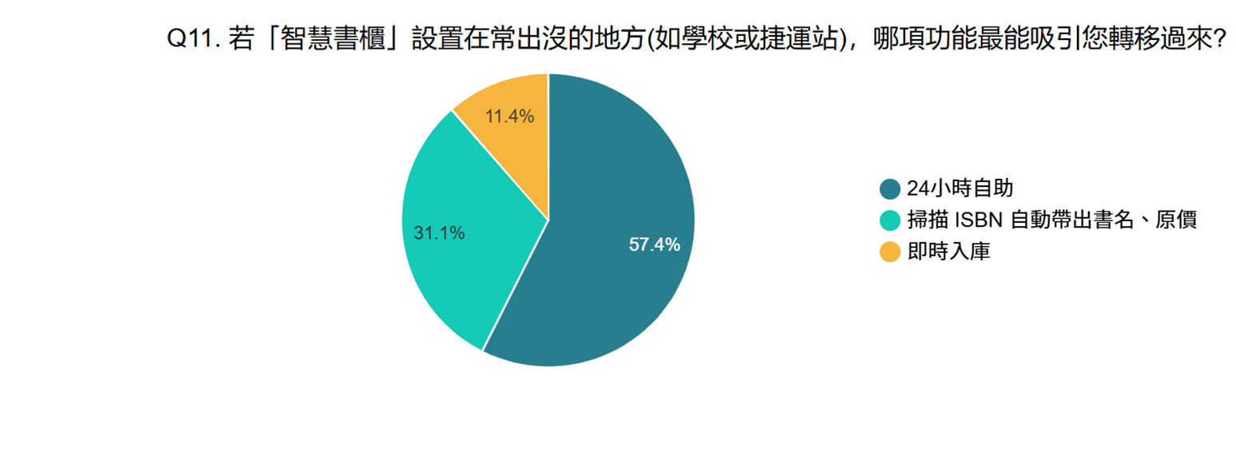
圖1-8智慧書櫃功能吸引力分布圖

此外，如圖1-9所示，勾選「非常有幫助」（287人次）與「有幫助」（189人次）合計逾95%之受訪者認為APP提供「線上查看實體書況照片」功能對購買意願具有正面幫助，進一步確認了本系統在書況透明化設計上的必要性。
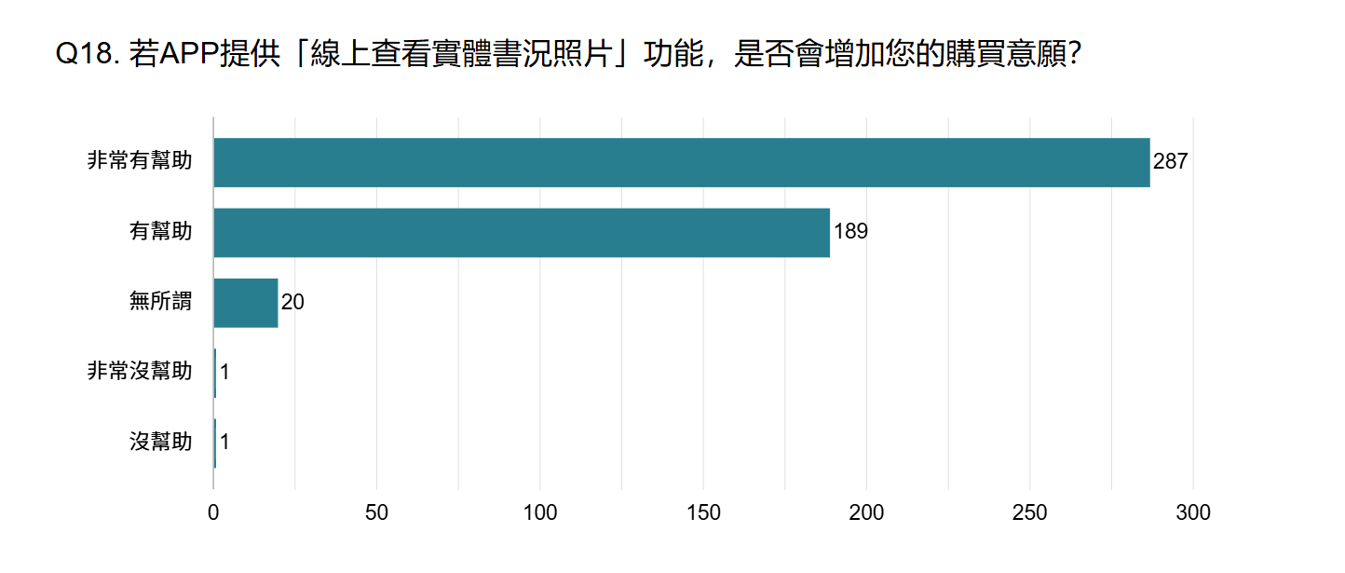
圖1-9查看書況照片功能意願長條圖

綜合問卷結果與競品分析，現有交易管道缺乏專屬整合平台、面交與寄送流程的不便是阻礙交易的主要障礙，而使用者對實體儲物櫃方案、自助化操作及書況透明度展現出高度期待，這些發現為本系統之功能規劃與設計方向提供了明確的依據。

本系統旨在提供更便捷的二手書籍交易體驗，以使用者角度為出發點，致力於滿足其對交易流程簡化與個人化服務之需求。系統採分階段開發策略，初期聚焦於核心交易功能與實體書櫃整合，後續再擴充進階金流機制。具體核心目標如下：
- 簡化交易流程：透過ISBN條碼掃描技術，大幅減少賣家上架書籍所需的操作步驟，提升整體使用效率。
- 打破時空限制：結合自製智慧書櫃，提供24小時全天候的非同步取貨服務，消除面交的時間協調成本。
- 提升使用體驗：導入個人化書籍推薦機制與直覺化使用者介面設計，降低新用戶的學習曲線，提高留存率。
- 促進資源循環：透過平台運作，使閒置書籍得以高效媒合流通，推動校園永續發展的生態目標。
- 強化交易安全：規劃於後續階段導入區塊鏈智慧合約進行代幣化金流託管，確保資金安全與交易透明，建立使用者信任基礎。
- 目前相關創作或產品介紹
本組初步透過 Figma 進行了全功能 App 的前端介面與互動流程設計。整體介面以直覺、減輕用戶認知負擔為原則，功能模組劃分如下：
A. 基礎市集與互動功能
針對書籍瀏覽、搜尋與基本溝通，規劃有四大基礎核心頁面：
- 首頁市集（index）： 採雙欄式卡片設計，直觀展示二手書籍封面、書名、售價與新舊標籤，並提供快捷分類篩選。
- 書籍詳細資訊（詳細書況）： 清晰呈現書名、作者、定價與賣家設定的二手價。下方設有「直接購買」與「加入收藏」之行動呼籲（CTA）按鈕。
- 搜尋介面（search）： 提供關鍵字輸入與歷史搜尋紀錄。
- 通知介面：由系統自動推播交易進度訊息。

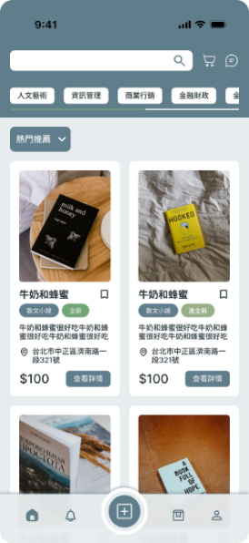  index |   詳細書況 | 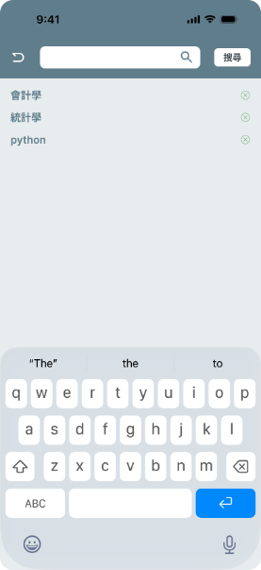  search | 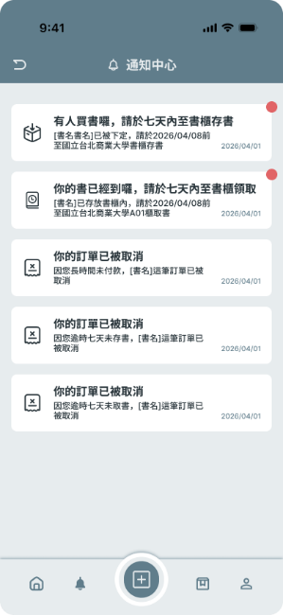  footer-通知中心

B. 快速上架與書籍管理流程
系統與實體智慧書櫃的互動，完全透過 App 端的數位憑證進行無縫串聯：
- 取貨驗證機制（footer-我要取書、取書-完成）： 買家到達實體書櫃前，App 會生成或啟用掃描框（QR Code 辨識）。當買家掃描書櫃上的動態條碼或由書櫃掃描 App 憑證後，系統即發送解鎖指令。取貨成功後，介面會彈出「取書成功」之綠色剔號提示，並標註具體櫃位編號（如：A01櫃）。
- 聊天室與訊息（聊天室、message）： 供買賣雙方在必要時進行非同步溝通。

  footer-我要取書 |   取書-完成 | 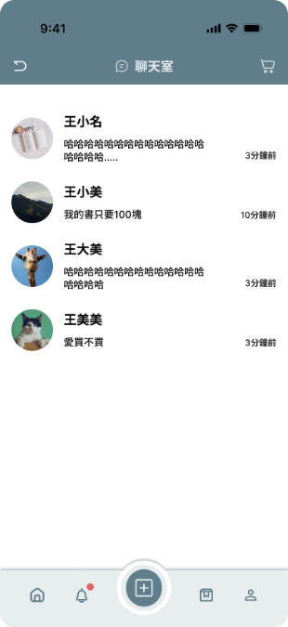  聊天室 | 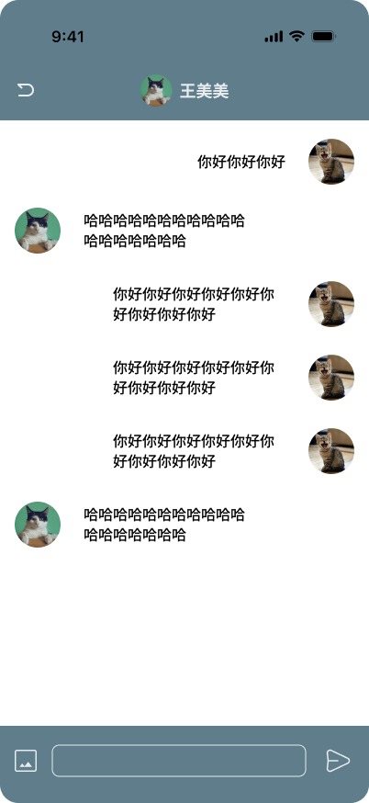  message

C. 物聯網線下取貨驗證
為了解決傳統平台手動輸入資料的痛點，本系統規劃了自動化上架與櫃位編修邏輯：
- 我要賣書（footer-我要賣書、我要負責-詳細資料）： 賣家只需掃描 ISBN，系統自動帶入書籍基本資訊。賣家僅需增補「書況描述（如：全新、八成新、有輕微劃記）」、設定「自訂售價」並「選擇放置的智慧書櫃場域（如：國立臺北商業大學）」，即可完成一鍵上架。
- 書籍管理與編輯（書籍管理-編輯1、編輯2）： 賣家可在後台隨時調整已上架書籍的價格、狀態，或修改欲投放的實體書櫃據點。

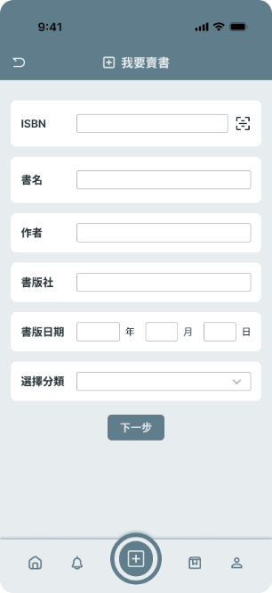  footer-我要賣書 | 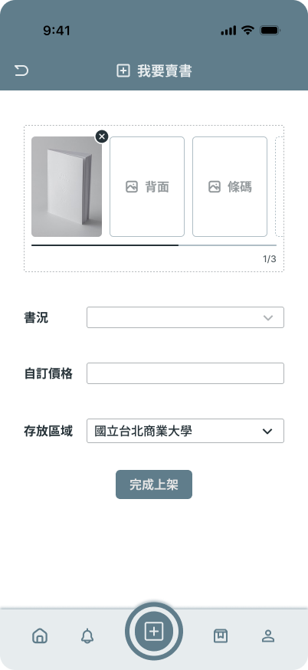  我要賣書-詳細資料 | 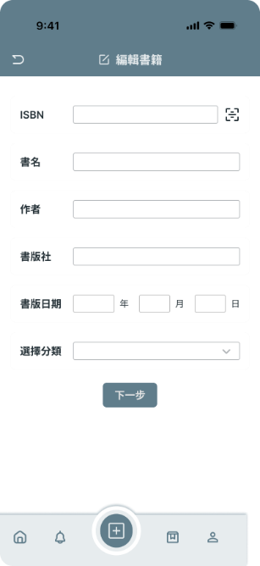  書籍管理-編輯1 | 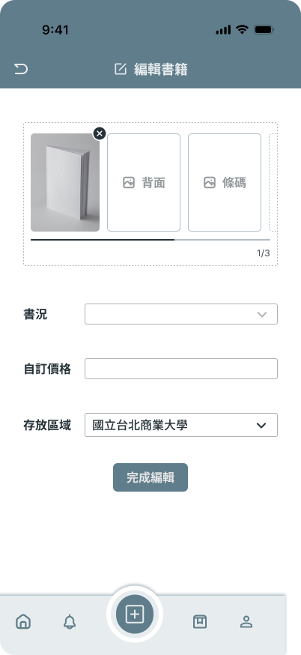  書籍管理-編輯2
D. 個人中心與會員帳戶管理
- 會員狀態（footer-user、user-分享user）： 呈現個人大頭貼、暱稱、會員專屬 UID。此外，系統整合了「分享 QR Code」功能，便於用戶在校園內進行社群推廣或面對面信用驗證。
- 系統設定（setting、setting-password）： 提供用戶進行個人資料修訂、通知偏好設定以及密碼變更等基礎安全維護。

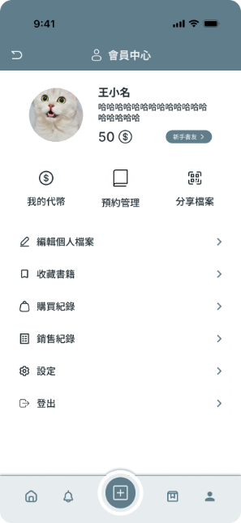  footer-user | 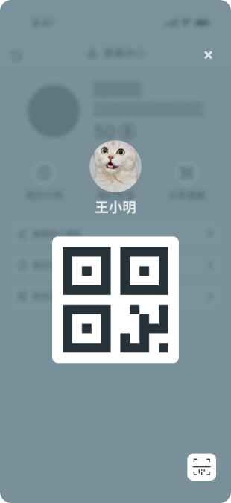  user-分享user | 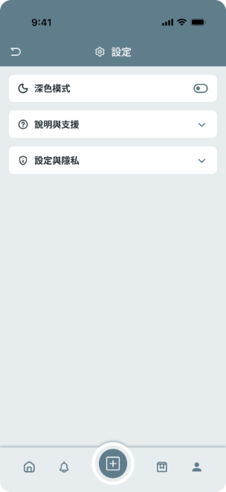  setting | 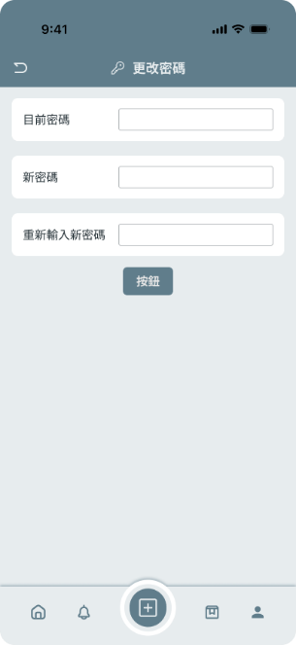  setting-password

E.代幣與智慧合約金流託管
為了保障交易雙方的資金安全，本系統預計將規劃可視化的代幣託管機制：
- 代幣錢包與收益管理（user-代幣、代幣-待定收益）： 顯示用戶當前持有的代幣餘額。當買家下單後，資金會進入「待定收益」狀態，此時資金由智慧合約進行第三方託管，賣家可看得到但尚未能提領，直至買家確認取貨。
- 爭議處理機制（代幣-爭議處理）： 若買家取貨時發現書況與描述嚴重不符，可在 App 介面一鍵提出「爭議申請」，並上傳實體書況照片。此時智慧合約將暫緩撥款，待系統管理員或校園仲裁機制介入，確保金流安全。

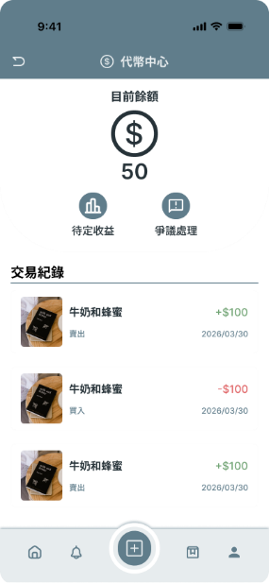  user-代幣 | 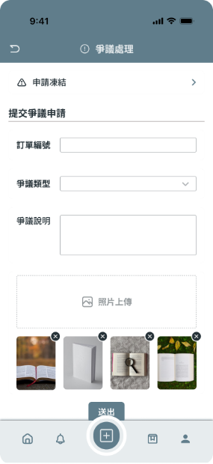  代幣-爭議處理 | 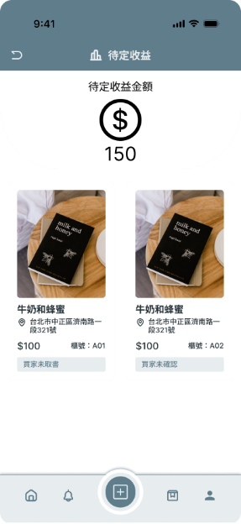  代幣-待定收益 | 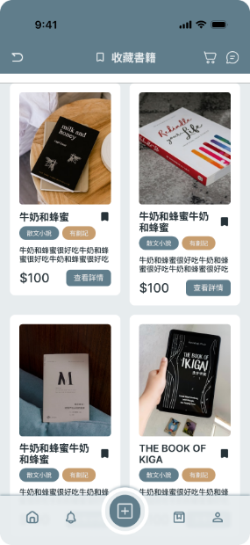  user-收藏

F. 訂單狀態與歷史紀錄追蹤
- 收藏與會員等級（user-收藏、footer-leave1、leave2）： 用戶可檢視追蹤的書籍清單。同時，系統設計了「會員等級制」，隨著交易誠信累積，用戶可從小學士、碩士逐步晉升至博學士，解鎖更低的手續費或優先預約櫃位之權限。
- 訂單進度流（order）： 將所有交易細分為「待付款、待投櫃、待取貨、已完成」四大動態，讓買賣雙方隨時掌握書籍目前究竟在「賣家手上」、「書櫃中」還是「已被買家取出」。
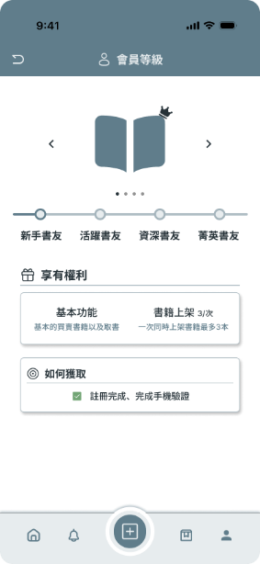  footer-leavl1 | 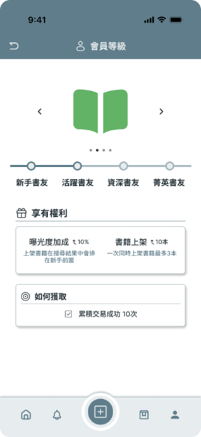  footer-leavl2 | 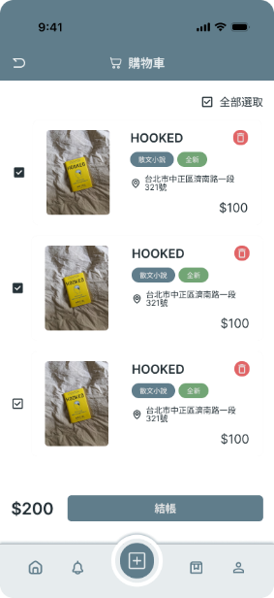  order | 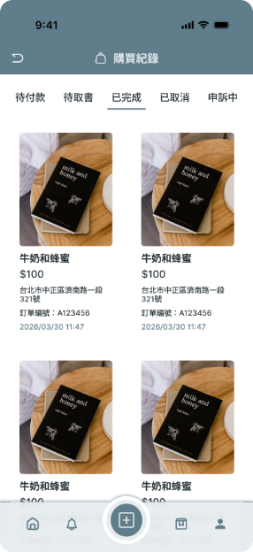  user-購買紀錄-已完成

G. 購買紀錄分類追蹤
- 針對歷史交易，系統提供「已取消」、「未付款」、「待取書」及「申訴中」等細緻的分頁管理，確保每筆利用智慧合約執行的交易皆有跡可循。

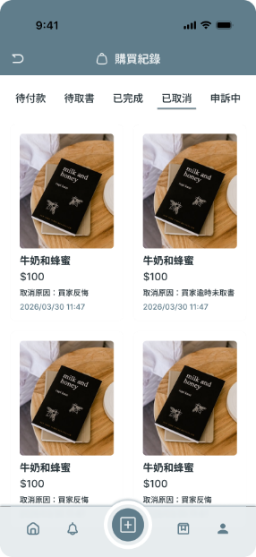  user-購買紀錄-已取消 | 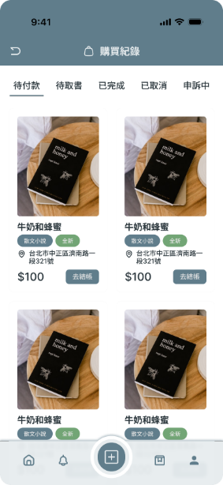  user-購買紀錄-未付款 | 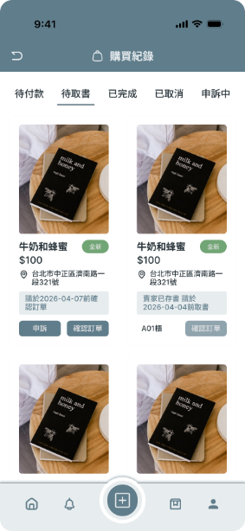  user-購買紀錄-待取書 | 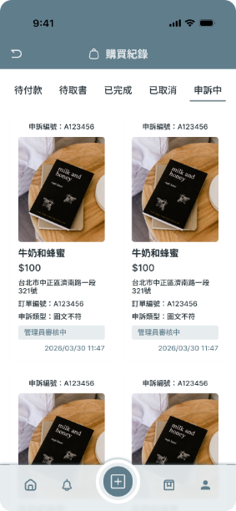  user-購買紀錄-申訴中

為了落實 24 小時非同步取貨並降低量產成本，本組針對實體智慧書櫃進行了自主機構建模與硬體規劃。硬體部分預計採用 3D 列印技術 進行快速原型打樣，其核心硬體組件與幾何機構設計如下：

主體 | 齒輪 | 齒條 | L型

  - 書櫃單元主體（主體）： 預計採用高強度工程塑料（如 PLA/PETG）進行一體化或模組化 3D 列印。主體結構設計有特定規格的容納槽與滑軌，用以置放單本或多本教科書。其側邊留有電子鎖固與齒條運作之精密容置空間。
  - 驅動齒輪模組（齒輪）： 作為硬體閉鎖與開鎖傳動的核心微型零件。該齒輪預計與步進馬達或伺服馬達（Servo Motor）之輸出軸心相連，透過精密計算的齒距與齒數，確保馬達旋轉時能提供高扭力且穩定的線性驅動。
  - 傳動齒條（齒條）： 與「齒輪」進行嚙合的線性傳動元件。當馬達帶動齒輪旋轉時，齒輪會驅動齒條進行前後直線位移，從而帶動內部鎖銷或格位擋板的開啟與閉合，實現自動化解鎖。
  - 結構強化支撐（L型）： 針對書櫃內部受力點（如格位轉角、馬達固定座與外殼交接處）設計的 L 型強化連接件。此結構能有效分散書籍重力與開關櫃門時產生的剪應力，提升 3D 列印硬體主體的耐用度與抗疲勞特性。

- 創新實作方法
本專案預計透過跨領域技術的整合，建構一個「軟硬體協同、去中心化信任」的二手書交易生態系，規劃之實作方法如下：
A. 行動端應用程式（App/Web App）與快速上架系統
- ISBN 條碼光學辨識： 預計導入行動裝置相機鏡頭，結合 OpenCV 或現成 Web API。賣家只需掃描書本背面的 ISBN 條碼，系統即可自動串接網路書店或國家圖書館資料庫，自動帶入書名、作者、封面影像與出版資料，達成「一鍵上架」。
- 直覺式前端介面與推薦演算法： 採用響應式網頁（RWD）或行動端框架（如 React Native / Flutter），並規劃基於用戶瀏覽與收藏偏好的輕量化推薦機制，精準媒合買賣雙方。
B. 區塊鏈智慧合約金流託管機制
- 代幣化（Tokenization）交易流程： 系統預計部署智慧合約於以太坊（Ethereum）測試網（如 Sepolia）。
- 交易流程設計：
  - 買家下單後，資金（代幣）會先鎖定於智慧合約中（託管狀態）。
  - 賣家將書籍投入實體智慧書櫃，買家至書櫃取貨。
  - 當買家確認取貨且書況無誤後，智慧合約自動觸發，將代幣撥款給賣家，確保過程中無任何一方能惡意侵佔資金。
C. 物聯網（IoT）自製智慧書櫃
- 微控制器控制核心： 書櫃控制端預計採用 ESP32 或 Raspberry Pi 作為核心控制器，透過 Wi-Fi 模組與後端伺服器進行即時資料同步。
- 3D 列印與硬體打樣： 書櫃外殼與電子鎖固定結構，預計採用 3D 列印技術進行快速原型（Prototype）打樣。
- 電磁鎖與感應機制： 每個書櫃格位皆配置獨立電磁鎖與紅外線/重量感應器。當買賣雙方在 App 上掃描 QR Code 認證身分後，微控制器即發送訊號解鎖對應櫃門，並透過感應器確認書籍是否成功放入或取走。
- 作品特色說明
  - 極簡化上架，時間成本降至最低： 徹底改變過去拍賣需要打字、拍照、對焦的繁瑣流程，用 ISBN 掃描讓上架在數秒內完成，極大地提升了學生轉讓閒置書籍的意願。
  - 24小時智慧非同步交易： 結合 IoT 智慧書櫃，打破傳統面交必須「雙方約定時間、地點」的限制。賣家有空時投櫃，買家有空時取貨，完美融入大學生彈性的作息時間。
  - 基於區塊鏈的零信任安全保障： 引入智慧合約託管金流，不需依賴傳統第三方金融機構，利用區塊鏈不可竄改、自動執行的特性，杜絕校園交易中常見的「收錢不給書」或「拿書不給錢」的詐騙行為。
  - 高擴展性與低成本開發： 書櫃硬體部分採用 3D 列印與開源硬體（如 ESP32），大幅降低了初期的硬體建置與維護成本，未來極易在校園各角落（如圖書館、宿舍、教學大樓）進行低成本複製與推廣。
  - 會員等級與社群黏著度： 系統規劃了會員等級與積分制度。根據使用者的交易次數、誠信評價給予不同的徽章與專屬回饋，提升平台用戶的長效留存率。
- 結論與建議
  - 硬體防護與環境適應性升級： 實體智慧書櫃未來若要移至戶外，需進一步加強防水、防曬與防破壞結構，並可考慮加入低功耗太陽能供電系統，以符合節能趨勢。
  - 書況影像自動AI辨識： 目前書況仍依賴賣家自行勾選，未來可延伸導入輕量化電腦視覺（CV）技術，讓賣家在掃描條碼時順便拍攝書況，由 AI 自動評估折舊程度，讓「書況認定」更具客觀標準。
  - 跨校園/社區連鎖營運網絡： 平台營運初期可以單一校園作為示範點，待模式成熟後，可將智慧書櫃擴展至周邊社區或其他大專院校，透過區塊鏈代幣機制實現跨校、跨區的二手書「通寄通取」物流網絡，進一步擴大知識循環的影響力。

- 參考文獻(參考格式如下)

